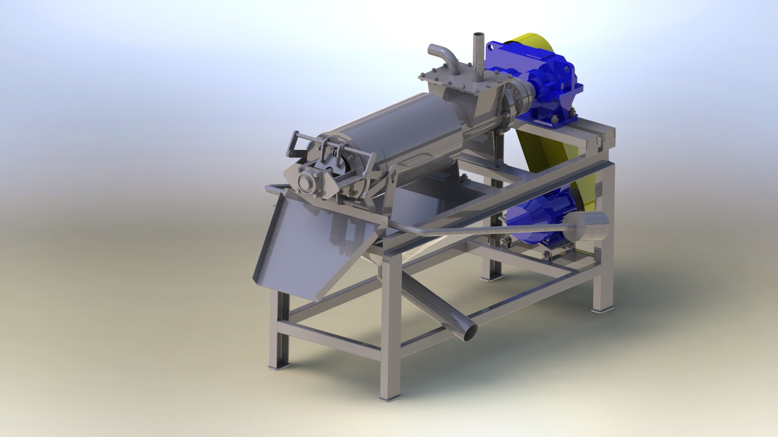

ОБЕЗВОЖИВАТЕЛЬ ШНЕКОВЫЙ (СОШ) предназначен для разделения жидкой и твердой фракции крупно-волокнистых и осадочных материалов и смесей.
Примерами применения СОШ могут быть:
сепарация навоза КРС, свиней и помета с/х птицы,
обезвоживание свекольного жома,
обезвоживание пивной дробины,
обезвоживание спиртовой барды,
обезвоживание отходов мясо переработки,
обезвоживание отходов пищевой промышленности,
обезвоживание отходов бумажного производства,
обеспечение технологических нужд при производстве компоста, воспроизводства подстилки из навоза, производства биотоплива и т.п.
Конструктивно Сепаратор обезвоживатель шнековый СОШ представляет собой шнековый узел, снабженный ситовым барабаном колосникового типа и отжимным запорным механизмом. Осушаемый материал влажностью 85-95% подается в корпус сепаратора. Рабочий шнек во взаимодействии с запорным механизмом создают внутри материала радиальное и осевое давление, под действием которого жидкая фракция продавливается сквозь ячейки ситового барабана, а твердая фракция подается вперед и выводится сквозь жалюзи запорно-отжимного механизма. При этом за счет малого зазора (0,1 мм) между краями лопастей шнека и сеткой колосникового барабана происходит самоочищение ячеек сит и отвод мелких частиц твердой фракции из зоны отжима. В корпусе сепаратора выполнена полость для накопления и отвода отжимаемой жидкой фракции.
На выходе из сепаратора обеспечивается влажность твердой фракции до 60%.
Нашей Компанией изготавливаются несколько моделей Сепаратора обезвоживателя шнекового.
Ниже приведены технические характеристики представленных моделей:
Производительность указана на примере наиболее часто используемых обезвоживаемых материалов навоза КРС, свиней и помета с/х

Модель | СОШ-175 | СОШ-230 | СОШ-270
Производительность:
Коровий навоз (95% сетка 0,5мм), м3/ч | 3-7 | 5-10 | 8-15
Свиной навоз (97% сетка 0,5мм), м3/ч | 3-7 | 7-10 | 10-15
Куриный помет (97% сетка 0,5мм), м3/ч | 3-7 | 7-10 | 10-15
Мощность привода, кВт | 5,5 | 7,5 | 7,5
Напряжение питающей электросети, В | 380 | 380 | 380
Частота питающей электросети, Гц | 50 | 50 | 50
Габаритные размеры (ДхШхВ), мм | 2200х800х1500 | 2400х1200х1600 | 2500х1600х1800
Масса, кг | 600 | 700 | 850
Цена,руб.сНДС | 800 000 | 900 000 | 100 0000
Срок изготовления 60 дней. Условия оплаты предоплата 70%+30% по факту изготовления. При наличии готового оборудования на складе предоплата 100%.Отгрузка осуществляется со склада г.Воронеж.
На все оборудование выдается технический паспорт и инструкция по эксплуатации. Гарантия на продукцию 6 месяцев,
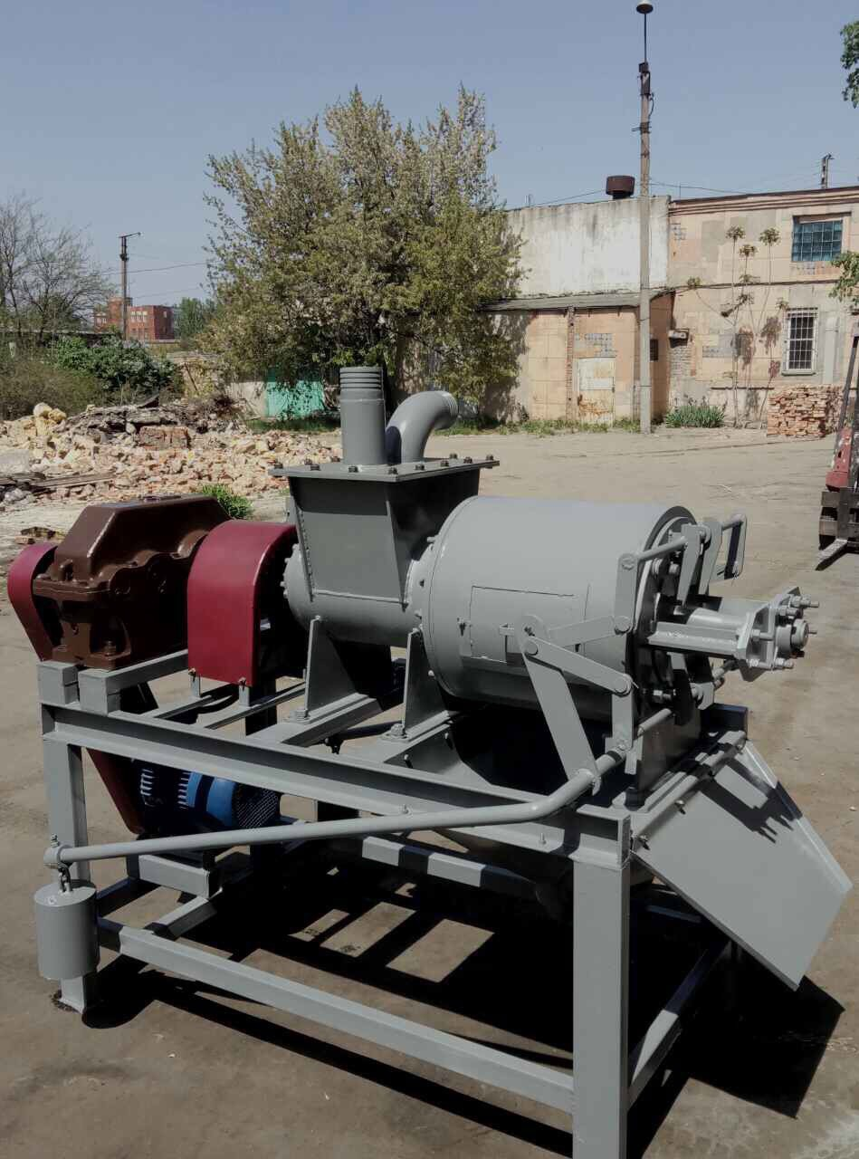

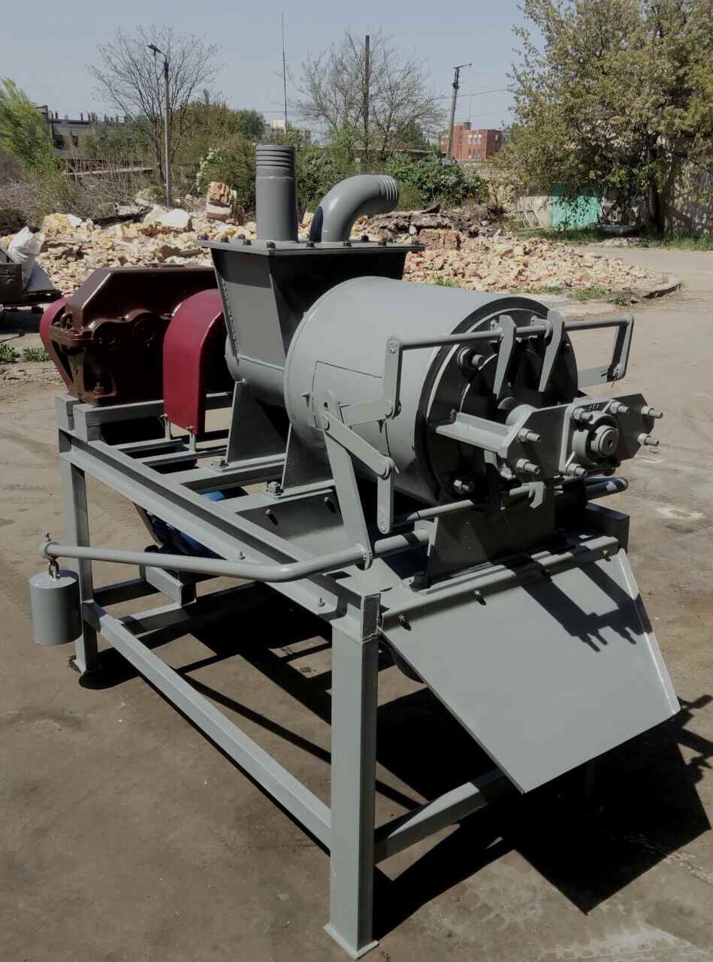

Ген директор______________ Цыхонь В.И

